Maior da América Latina
HORTITEC chega à 26ª edição com muita tecnologia e inovação para o setor de HF
Exposição que acontece em Holambra (SP), em junho, é a mais importante do setor de flores, frutas e hortaliças; expectativa é atrair 30 mil visitantes e gerar negócios

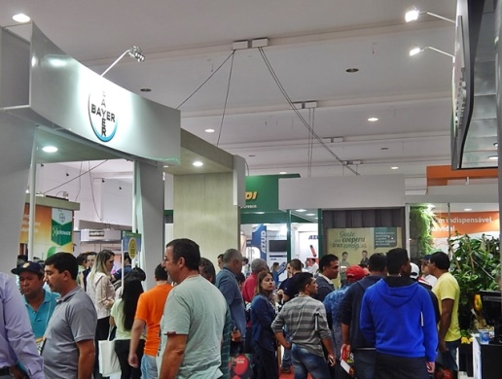
Aumentar a produtividade e qualidade dos produtos sem ampliar custos e consumo de recursos, como água e energia. As soluções para esse e outros desafios impostos ao setor hortifrutícola do Brasil vão estar à disposição dos produtores de flores, frutas e hortaliças, durante a 26ª HORTITEC - Exposição Técnica de Horticultura, Cultivo Protegido e Culturas Intensivas. Reconhecida como a mais importante mostra de HF na América Latina, a Hortitec acontece de 26 a 28 de junho, no Parque de Exposições da Expoflora, em Holambra (SP).
A edição 2019 reunirá 430 empresas expositoras do Brasil e do Exterior e espera receber mais de 30 mil visitantes. Nos cerca de 30 mil m² da exposição, produtores de hortaliças, flores, frutas, florestais, mudas, empresas e prestadores de serviços encontrarão os mais importantes fornecedores de estufas, máquinas, equipamentos e insumos diversos, as tecnologias mais inovadoras em produtos e serviços e muita possibilidade de atualizar contatos, analisar o mercado, trocar informações, se capacitar, realizar e programar negócios em curto médio e longo prazo.

Em meio às soluções de climatização e refrigeração, estufas para cultivo protegido, ferramentas, fertilizantes, mudas e substratos, os visitantes vão conhecer novidades em irrigação e aquecedores, em insumos, sementes e telas, em plásticos, embalagens, vasos e poços artesianos, além de muita consultoria técnica e informática a serviço do produtor.

A fim de garantir o perfil diferenciado dos visitantes, que é um grande diferencial da Hortitec, os convites são distribuídos aos clientes atuais e potenciais das próprias empresas expositoras, o que acaba por provocar um grande networking e fomentar muitos negócios. Porque é reconhecida como de total interesse dos produtores de diferentes culturas setor hortifrutícola e porque é o evento mais importante da América Latina, a Hortitec atrai as principais empresas nacionais e internacionais. “A Hortitec tornou-se um ponto de encontro em que há troca de ideias, realização de negócios e reuniões setoriais. É, portanto, uma grande fonte de informações para planejamento das atividades dos empresários envolvidos”, comenta o Diretor Geral da Hortitec, Renato Opitz.

Capacitação 2019
Além de apresentar as novidades do setor, paralelamente ao evento acontece o Painel EMBRAPA sobre “Inovação e Negócios 2019: Hortaliças e Sustentabilidade". O curso de capacitação tem vagas limitadas. A programação completa e informações para inscrição prévia estão disponíveis no site do evento www.hortitec.com.br
HORTITEC 2015. Foto: Divulgação. Clique para ampliar.

NÚMEROS DA HORTITEC 2019
Total de Expositores: 430
Área total da Exposição: 30 mil m²
Estimativa de Visitação: Mais de 30 mil pessoas, entre produtores de hortaliças, flores, frutas, florestais, agrônomos, empresas e prestadores de serviços.

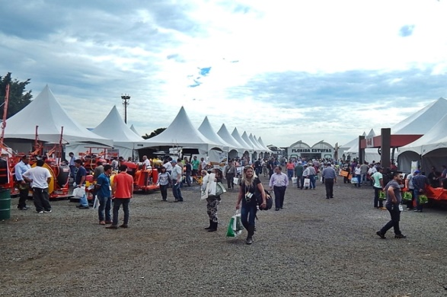
Serviço: 26ª Hortitec
Data: de 26 a 28 junho de 2019
Horário: 26 e 27, das 9h às 19h.
28, das 9h às 17h.
Local: Parque de Exposições da Expoflora Rua Maurício de Nassau, 675, Holambra/SP.
Ingressos: R$ 36,00/inteira e R$ 18,00/estudantes e terceira idade.
Informações adicionais: no site www.hortitec.com.br ou pelo telefone (19) 3802-4196.

Assessoria de Imprensa 26ª HORTITEC
Rosa Guedes
rosaguedes@stampacomunicacao.com.br
(19) 3237-0711 | (19) 99765-2616
Maura Padula
mpamc@uol.com.br
(19) 3237-0711 | (19) 99218-0617

